2016-04-26

1. 在生产单灯控制器使用校正程序的基础上，增加出厂~~检测PLC主节点配置功能和~~测试对比输入电参数功能。

2016-05-20

1. 更改校正命令符合“测试制具校正节点参数通信协议-V2.6”，合并多条校正命令，提高校正效率。

2016-9-9

1. 更改测量参数判定误差：

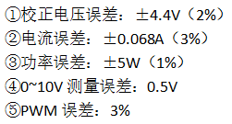

2016-10-19 星期三

1. 增加测试完成间断响蜂鸣器功能。

2016-11-02 星期三

1. 修改治具使得裸板测试完成打印2联ID，出厂测试完成打印4联ID。

=========================以上为V1.2===========================

=========================以下为V1.3===========================

2016-12-29 星期四

1. 改为单点校正模式。通信协议遵循“SLC测试制具校正节点参数通信协议-V2.7（单点校准）”

2017-3-3 星期五

1. 修改检验函数，s8 ProductCheck(void *msg)，调整“测试信号线（0~10V，PWM）”和“输入参数测量误差测试”的顺序。原来：先信号线再输入参数；调整为：先输入参数后信号线。

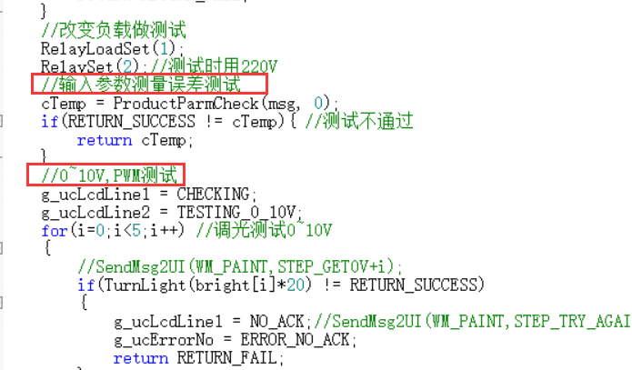

这样调整的目的：重新校正已经焊好线灌好胶的样机时，可以检测校正参数是否正确。之前的顺序（先测信号线再测输入参数），测信号线时遇到错误（因为信号线无法接），则输入参数也无法测试。

=========================以下为V2.0===========================

============在V1.3版本的基础上修改Lora通信申请ID=============

2017-6

1. 治具与Lora的通信协议为“物联治具通信协议V1.2”。

=========================以下为V2.1===========================

2018-2-25 星期天

1. 修改通过宏定义PRODUCT_TYPE选择该治具用于校正SLC单灯控制器或者NEMA-SLC单灯控制器：

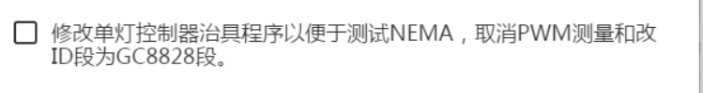



1. 修改通过宏定义FACTORY_TEST_SIGNAL_EN使能出厂测试模式也要测试0~10V和PWM

信号线。



1. 修改读出治具保存的ID后，先分配给产品再加1，保存到治具。（之前是：读出来，

加1分配给治具，再保存到治具）。

1. 用宏定义VERSION选择：通过Lora向网关申请ID或者使用本地ID。



=========================以下为V2.2===========================

2018-3-13 星期二

13、治具遵从“SLC测试制具校正节点参数通信协议-V2.8（单点校准）”协议，增加出厂测试电能清零功能。

14、增加SLC内部时钟校准功能和0~10V校准功能。

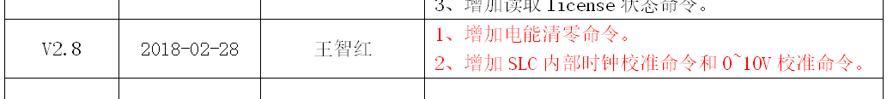

通过宏定义使能：



2018-3-19 星期一

15、增加测试和校正时显示节点ID的功能。

16、使用宏定义选择测试校正完毕是否打印2联ID。

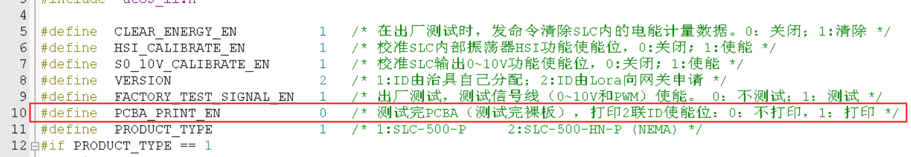

2018-4-17 星期三

17、由于SLC-500-P-V12电路增加了外部晶振，所以取消HSI校正；为了节约校正时间，将0~10V校正命令融入输出电参数校正命令。遵从协议：SLC测试制具校正节点参数通信协议-V2.9（单点校准）。

2018-5-9 星期三

该程序由“V2.3(网关以心跳方式查询节点)”修改而得。

1. 增加RS485测试。

2018-7-5

1. 增加LORA测试，通过宏定义选择使能或者关闭LORA测试功能。

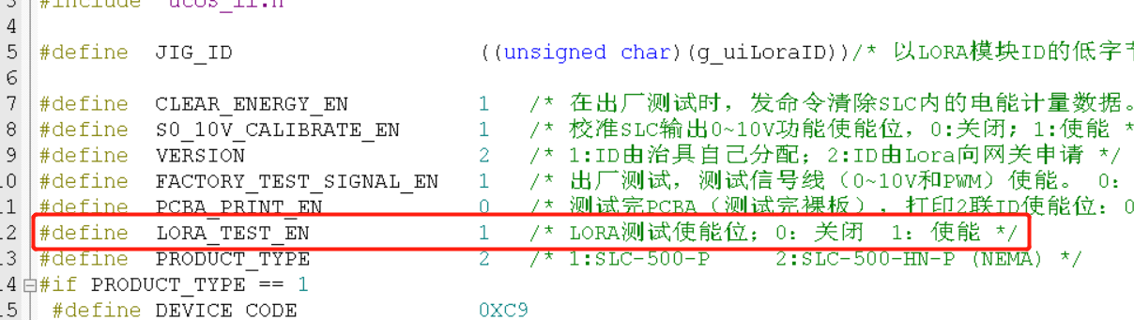

使用治具LORA模块地址的低字节作为本机治具的ID，该ID用于测试测试LORA通信功能。遵从协议：SLC测试制具校正节点参数通信协议-V2.10（单点校准）。